MINISTÉRIO DA EDUCAÇÃO
UNIVERSIDADE FEDERAL DE LAVRAS
Pró-Reitoria de Assuntos Estudantis e Comunitários

Avaliação dos Resultados do Programa Nacional de Assistência aos Estudantes (PNAES) na Universidade Federal de Lavras

2021

Lavras-MG
Março/2021

SUMÁRIO

1. Introdução 2

2. Objetivo 3

3. Metas trabalhadas pela PRAEC em 2021 4

4. Resultados 7

5. Considerações Finais 10

1. Introdução
Este é o sexto relatório de uma série de relatórios anuais de Avaliação da Aplicação dos Recursos do Programa Nacional de Assistência Estudantil - PNAES na Universidade Federal de Lavras - UFLA, que podem ser acessados através do site da Pró-reitoria de Assuntos Estudantis e Comunitários - PRAEC da Universidade Federal de Lavras – UFLA, por meio do endereço eletrônico https://praec.ufla.br/relatorios
O objetivo maior desses relatórios é dar publicidade às ações feitas na UFLA relativas a Assistência Estudantil custeadas com recursos do PNAES, que tem por finalidade a permanência dos jovens na educação superior pública federal, objetivando ainda reduzir as taxas de retenção e evasão de estudantes de graduação decorrentes da insuficiência de condições financeiras. Ainda visa atender o estabelecido no inciso II do artigo 5° do Decreto nº 7234/2010 que define a obrigação da IFES de fixar mecanismos de acompanhamento e avaliação do PNAES.
A Pró-Reitoria de Assuntos Estudantis e Comunitários (Praec) é a responsável direta pelas ações voltadas à assistência estudantil, trabalhando com um conjunto de princípios e diretrizes que orientam ações e programas que visam a contribuir para o processo de democratização do acesso de estudantes à UFLA, além de ampliar as condições de permanência de estudantes em condições de vulnerabilidade socioeconômica.
O trabalho é concebido em torno do acolhimento e do reconhecimento da diversidade da comunidade estudantil e da singularidade de cada um, fazendo com que a Praec atue na dimensão e na perspectiva da inclusão, promoção da equidade, com valorização e respeito à diversidade, formação ampliada, produção de conhecimento, melhoria do desempenho escolar e acadêmico, da qualidade de vida, agindo preventivamente nas situações de retenção e evasão, decorrentes das condições de vulnerabilidade socioeconômica e das desigualdades sociais e regionais.
Tendo como referência o Plano de Desenvolvimento Institucional (PDI) 2021-2025, a Praec atuou em diversos assuntos específicos que foram estruturados para cumprir o objetivo da assistência estudantil e assistência à comunidade, cujo desdobramento tem a sociedade como foco principal.
No ano de 2021, algumas ações foram priorizadas devido às restrições impostas pela pandemia da COVID-19, além das orçamentárias impostas pelo governo, pois o aumento da população de estudantes vulneráveis, conforme já citado nos relatórios anteriores, e a falta de aumento proporcional dos recursos a serem aplicados na assistência estudantil, limita a atuação e a efetividade das ações. Contudo, a UFLA tem aprimorado os processos de acompanhamento e avaliação da efetividade das ações de Assistência Estudantil, não só com recursos oriundos do PNAES, visto que outros recursos da instituição são aplicados para garantir aos estudantes sua permanência na educação superior.

2. Objetivo
Esta avaliação tem o objetivo de verificar se os recursos aplicados na Assistência Estudantil provenientes do PNAES e extra-PNAES colocaram o estudante vulnerável em condições de igualdade acadêmica com os demais estudantes no ano de 2021.
Tendo como referência o Plano de Desenvolvimento Institucional (PDI) 2021-2025, a Praec atuou em diversos assuntos específicos que foram estruturados para cumprir o objetivo da assistência estudantil e assistência à comunidade, cujo desdobramento tem a sociedade como foco principal.
Em 2021, a Praec sob nova administração, reorganizou sua estrutura organizacional e administrativa passando a contar com 4 coordenadorias e 6 setores, buscando dar uma dinâmica administrativa com foco nas metas e no planejamento estratégico e gerencial traçados.
A PRAEC é responsável pelo planejamento, gestão, controle, coordenação, promoção, desenvolvimento das políticas de assistência estudantil e comunitária, e da avaliação dos programas e ações desenvolvidas, estabelecendo critérios e metodologias de seleção, acompanhamento e avaliação da assistência estudantil na UFLA.

3. Metas trabalhadas pela PRAEC em 2021
Entre as metas atingidas, está a consolidação da inserção no SIGUFLA do Sistema de Avaliação Socioeconômica, a mudança do ambulatório médico para um novo local e a reforma ocorrida na moradia estudantil.
Inúmeras ações são desenvolvidas na Praec, em fluxo contínuo, visando o pleno atendimento da comunidade acadêmica, merecendo destaque:
- O Núcleo de Saúde Mental (NSM) está inserido na estrutura da Coordenadoria de Saúde da Praec. O NSM é um espaço dedicado às ações voltadas à promoção da saúde mental e melhoria da qualidade de vida da comunidade acadêmica. Possui como objetivo dar suporte a esse público em suas demandas relacionadas aos desafios da vida universitária. O serviço é voltado essencialmente a estudantes de graduação e pós-graduação, sem distinção por vulnerabilidade socioeconômica. Devido a pandemia da COVID-19 no ano de 2021 os atendimentos psiquiátricos e psicológicos ocorreram de forma remota. Os números apresentados na Tabela 1, demonstram claramente a importância deste serviço disponibilizado para a comunidade acadêmica.
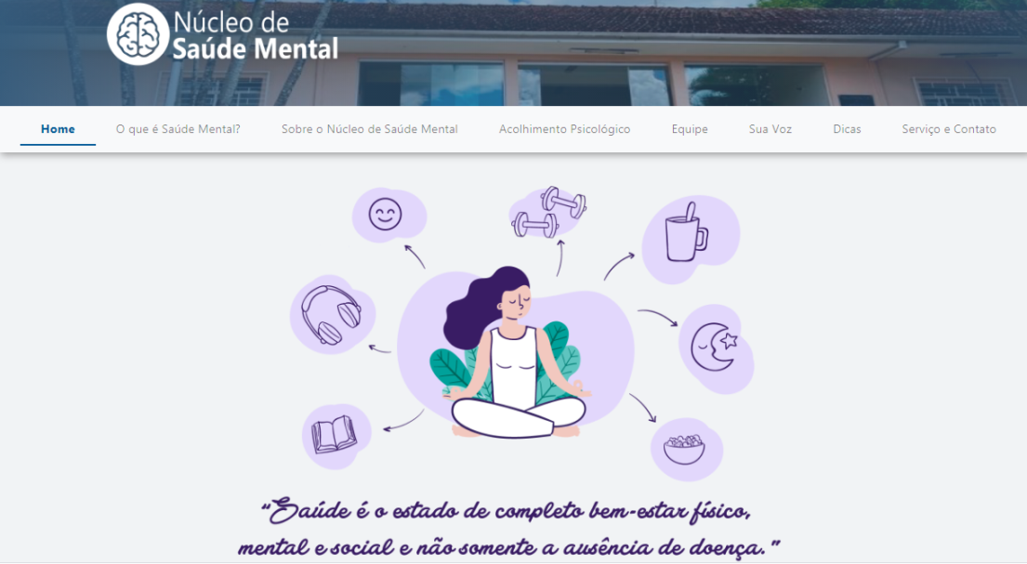
Figura 1: print da página inicial do site do Núcleo de Saúde Mental (NSM)

- a Clínica Odontológica é resultado de uma parceria estabelecida entre a UFLA e a UNILAVRAS, onde a UFLA fornece a estrutura física, equipamentos, servidores e todo material utilizado na clínica e a UNILAVRAS fornece os odontólogos e alunos de odontologia. A clínica é destinada ao atendimento de toda a comunidade acadêmica, na qual são realizados os procedimentos de atenção básica, apresentando excelentes resultados junto a comunidade. Durante a pandemia a clínica esteve fechada retornando os atendimentos em agosto de 2021, sob rígidos protocolos de segurança.
- Durante o ano de 2021 o Ambulatório passou por uma mudança de espaço, melhorando as instalações e possibilitando o atendimento com maior segurança para os pacientes e profissionais. Ainda cabe destacar o papel importante relacionado ao momento de pandemia de Covid-19, onde o Ambulatório, sempre esteve presente possibilitando orientação aos discentes e auxiliando na triagem para testes de Covid-19. Ainda em 2021, foram retomados os atendimentos ginecológicos para as discentes juntamente com a coleta de exames preventivos de colo de útero. Cabe ainda destacar que o quadro médico da Coordenadoria de Saúde teve o acréscimo de 3 profissionais (ginecologista, psiquiatra, clínico), possibilitando o atendimento com maior celeridade;
- o Programa Institucional de Bolsas (PIB), objetivando a concessão de auxílio financeiro a estudantes matriculados em cursos de graduação presenciais, organizado em torno da seleção de estudantes de graduação e pós-graduação para o desenvolvimento de atividades acadêmicas em Projetos registrados em uma das suas modalidades de bolsa, incluindo o Bolsa Calouro que tem por objetivo a concessão de bolsas a estudantes em condição de vulnerabilidade socioeconômica que estejam ingressando na UFLA pela primeira vez. É o único programa de bolsas da UFLA que permite a participação de calouros. No ano de 2021 no programa teve um incremento de 40% no número de bolsas ofertadas; o Auxílio-creche que visa a garantir o desenvolvimento acadêmico pleno do estudante de graduação, dos cursos presenciais e regularmente matriculados, por meio de subsídio aos estudantes, para a contratação de serviços de creches para seus filhos, buscando alcançar a finalidade de manutenção das atividades acadêmicas do graduando, bem como reduzir a evasão acadêmica decorrente da maternidade ou paternidade dos estudantes em condição de vulnerabilidade socioeconômica; o Programa de Apoio a Discentes com Necessidades Educacionais Especiais (PADNEE) que oferece aos discentes dos cursos de graduação e dos programas de pós-graduação, que possuam necessidades educacionais especiais (NEE), condições de permanência, participação e de aprendizagem na UFLA;
- Diversas melhorias foram implementadas na Moradia Estudantil. Os blocos de alojamento I e II passaram por profundas reformas, recebendo reparos de alvenaria, hidráulico, vidraçaria, portas e pintura geral propiciando aos 478 moradores melhores condições de habitação. Ainda foram investidos R$150.000,00 (cento e cinquenta mil reais) em eletrodomésticos (microondas, fogões e máquinas de lavar roupas) e equipamentos para melhoria dos serviços de internet wi-fi.
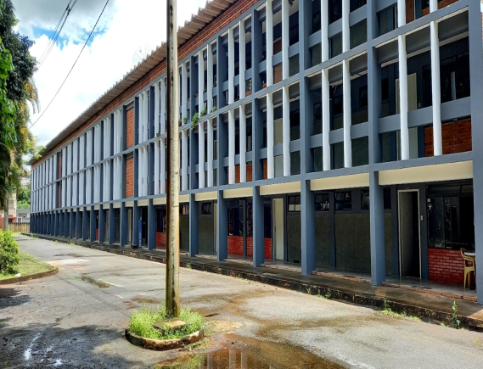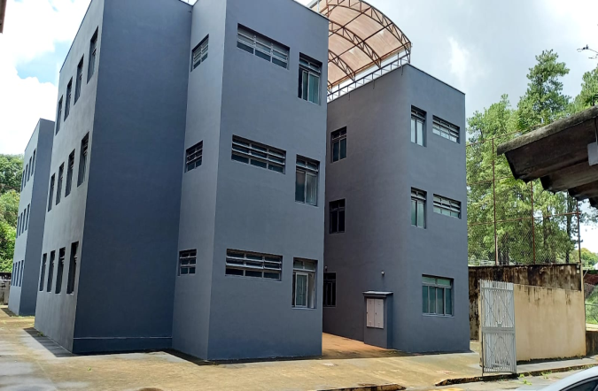

As ações programadas e desenvolvidas na PRAEC, no ano de 2021 continuaram a ser fortemente impactadas pela pandemia da COVID-19. Os programas já implementados na Praec em 2020 continuaram sendo necessários e foram mantidos os seguintes benefícios aos estudantes:

- PEI – Programa Emergencial Integrado que contemplou os estudantes com Bolsa-Alimentação Emergencial I no valor de R$ 180,00 (cento e oitenta reais) e Bolsa-Alimentação Emergencial II no valor de R$ 240,00 reais).no segundo semestre de 2021 o incremento de bolsas foi da ordem de 55,45 %.passando de 586 para 911 bolsas;

- o Projeto Alunos Conectados, em parceria com a Rede Nacional de Pesquisa (RNP), que consiste no fornecimento, disponibilização e monitoramento de chip com pacote de dados para os estudantes substituiu o PAD;

- o Programa de Empréstimo de Computadores (PEC), juntamente com a Biblioteca Universitária BU-PROGRAD, que constatou a ausência de computadores para o desenvolvimento das atividades do Estudo Remoto Emergencial - ERE, por parte de vários estudantes de graduação em condição de vulnerabilidade socioeconômica, propiciou o empréstimo de notebook para uso fora do câmpus enquanto perdurar o estudo remoto.

Tabela 1- Síntese dos programas de apoio aos discentes e número de discentes atendidos durante ano de 2021
Programa | Alunos Atendidos
Programa Institucional de Bolsas | 1030
Bolsa Calouro | 120
Auxílio Creche | 7
Programa Emergencial Integrado PEI-Bolsa  Alimentação I e II | 911
Programa Alunos Conectados | 170
Programa Empréstimo de Computadores - PEC | 72
Atendimentos realizados no Ambulatório (2º semestre) | 484
Atendimentos realizados na Clínica Odontológica  (2º semestre) | 208
Atendimentos realizados no Núcleo de Saúde Mental | 2075

4. Resultados
Dado à situação singular vivida pelas universidades neste período de pandemia da COVID-19, e com o atraso do segundo semestre letivo de 2021, foram utilizado os dados obtidos no segundo semestre letivo de 2020 e o primeiro semestre letivo de 2021, tendo em vista que estes períodos letivos aconteceram ao longo do ano de 2021para a avaliação do PNAES. Com base nos dados disponíveis foi possível verificar em que medida os objetivos desse programa estão sendo alcançados no âmbito da UFLA.
Na Quadro 1 são apresentados: a quantidade de estudantes regularmente matriculados que estiveram ativos em 2021 (considerando-se os semestres letivos de 2020/2 e 2021/1), a média de Coeficiente de Rendimento Acadêmico (CRA) e a Taxa Média de Reprovação do Estudante entre os grupos “Estudantes não beneficiados pelo Pnaes” e os “Estudantes beneficiados pelo PNAES”.

QUADRO 1 - Resultados alcançados com apoio do Programa de Assistência aos Estudantes (PANES) no ano de 2021, na UFLA.
Indicadores de Desempenho Acadêmico | Estudantes Beneficiados pelo PNAES | Estudantes NÃO Beneficiados pelo PNAES | Meta para  2021 | Relação de proporção | % Meta  Estudantes Beneficiados pelo PNAES
Valor médio do CRA de Estudantes | 70,20 | 64,88 | 100% do CRA de não vulnerável | Direta | 108,19
Taxa Média (%) de Reprovação de Estudante | 7,84 | 14,39 | 100% do CRA de não vulnerável | Inversa | 183,54
Taxa Média (%) de estudante desistente. | 4,80 | 5.49 | 100% do CRA de não vulnerável | inversa | 114,37

No ano de 2021, a taxa de desistência apresentou diferença entre os estudantes não beneficiários e beneficiários do Plano. Para os estudantes não beneficiários, a taxa de desistentes foi de 5,40%, ao passo que a taxa dos beneficiados foi de 4,8%.
Além disso, a média da variável Coeficiente de Rendimento Acadêmico (CRA) foi de 61,97 para os estudantes não beneficiados pelo PNAES e de 71,67 para os beneficiados, ou seja, os estudantes vulneráveis apresentaram melhor rendimento acadêmico. No Gráfico 1, pode-se observar, pela série histórica do CRA, que os Estudantes beneficiados pelo PNAES apresentam um rendimento melhor, quando comparados com os demais estudantes da Universidade desde 2019.

GRÁFICO 1 - Valores comparativos médios de Coeficiente de Rendimento Acadêmico CRA de Estudantes BENEFICIÁRIOS e NÃO BENEFICIÁRIOS do PNAES.
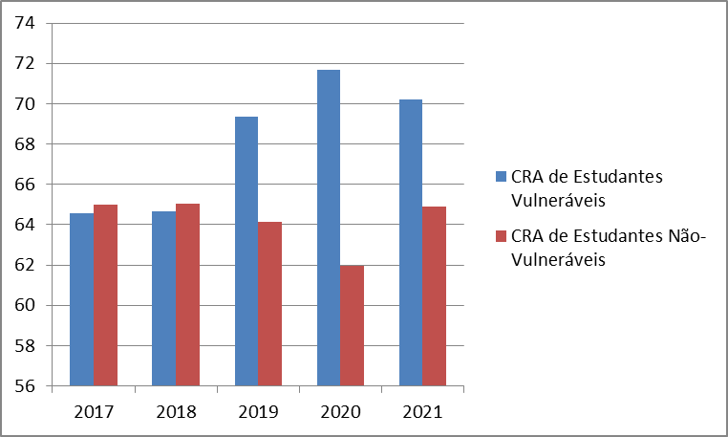

Quanto à Taxa Média de Reprovação do Estudante, o resultado também indica diferença significativa favorável aos estudantes beneficiados 7,84%, se comparado aos não beneficiados 14,39%. No Gráfico 2, pode-se observar pela média Taxa de Reprovação apartir de 2019 tem sido menor entre os estudante vulneráveis quando comparados aos não vulneráveis.

GRÁFICO 2 - Valores comparativos médios de Taxa de Reprovação de Estudantes BENEFICIÁRIOS e NÃO BENEFICIÁRIOS do PNAES.
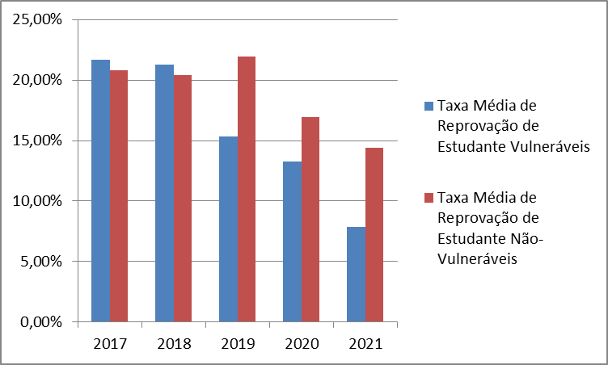
Ao analisarmos a série de dados relativos à Taxa de discentes Desistentes e desligados (Gráfico 3), podemos observar que a mesma persiste menor entre discentes com vulnerabilidade sócioeconômica assistidos pelo PNAES.

GRÁFICO 3 - Valores comparativos médios de Taxa de Desistentes ou desligados de Estudantes BENEFICIÁRIOS e NÃO BENEFICIÁRIOS do PNAES.
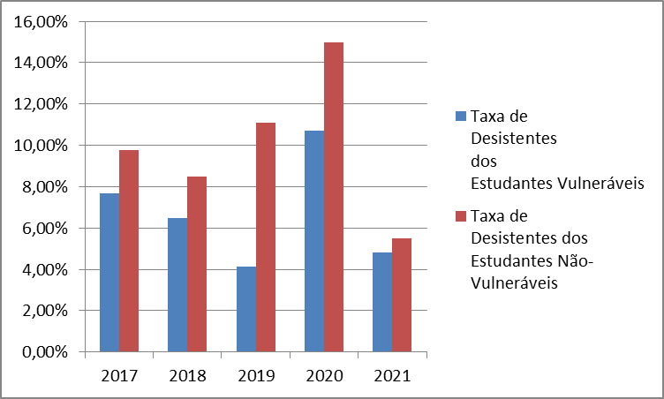

Assim, ano de 2021, observou-se que a taxa de desistência e desligamentos apresentou diferença entre os estudantes não beneficiários e beneficiários do PNAES. Para os estudantes não beneficiários, a taxa de desistentes e desligados foi de 5,40%, ao passo que a taxa dos beneficiados foi de 4,8%.

5. Considerações Finais
Os resultados obtidos até o momento mostram que o PNAES cumpre com o seu objetivo, proporcionando aos assistidos a oportunidade de se manterem e concluírem a graduação com bons resultados acadêmicos.

